

**向日葵班今日动态**

5月9日

、月日

* 集体活动

感知训练：影子配对

活动目标：

1.了解动物、蔬果的特征，感受游戏中的乐趣。

2.初步感知影子的特点，找到相同的影子并进行连线和配对。

今天宝宝们开展了给动物、蔬果朋友找影子。这是宝宝们初次用笔进行连线，在寻找的过程中，感知了物体与影子的关系，也锻炼了视觉追踪能力和逻辑思维能力。

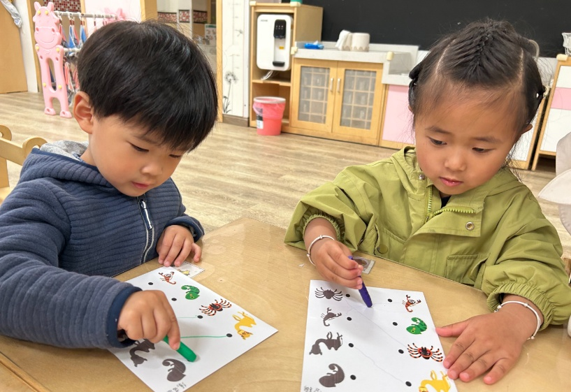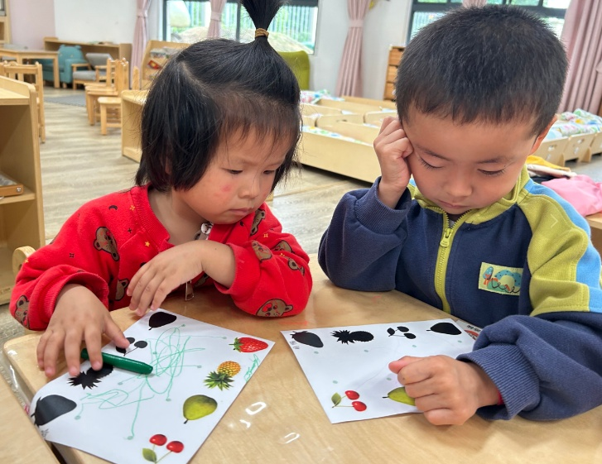

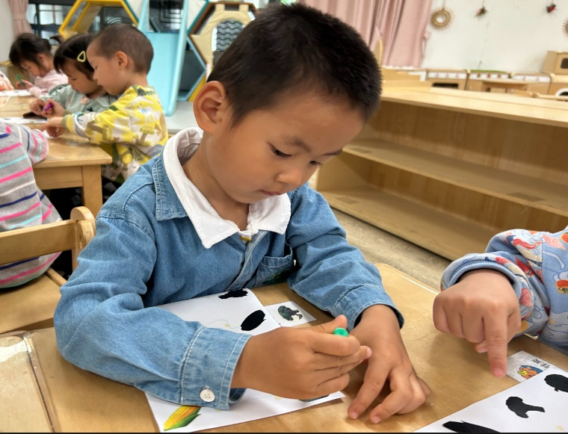

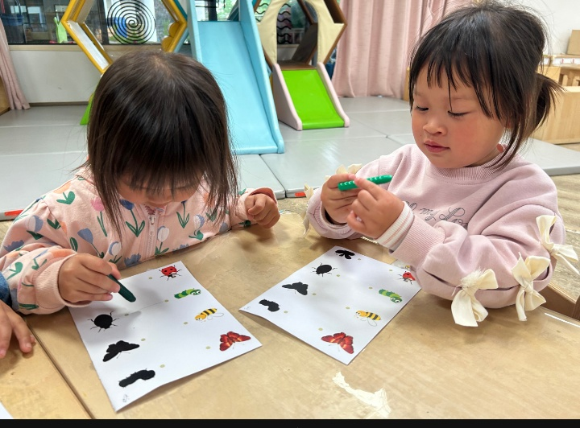

室内游戏

上午，宝宝们自主选择了蹦床和室内滑滑梯的游戏。

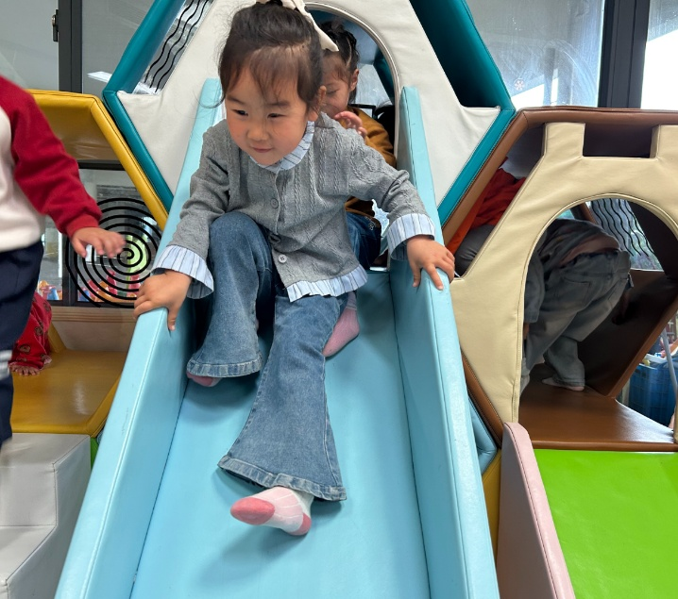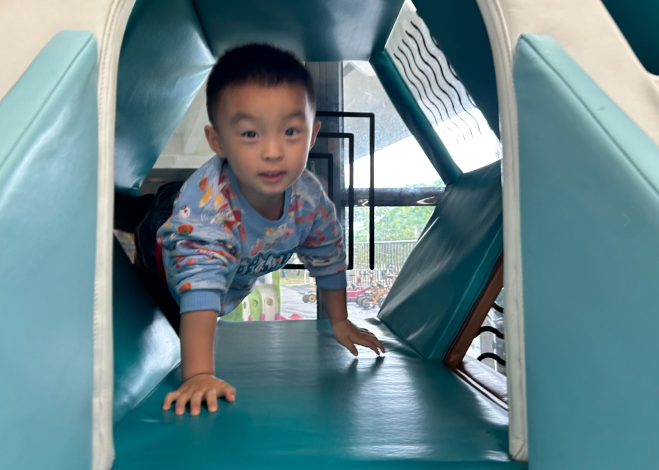

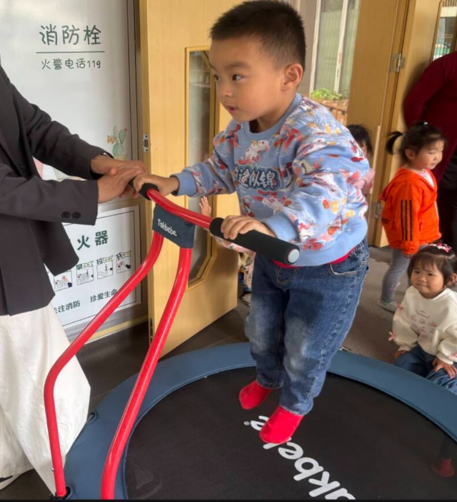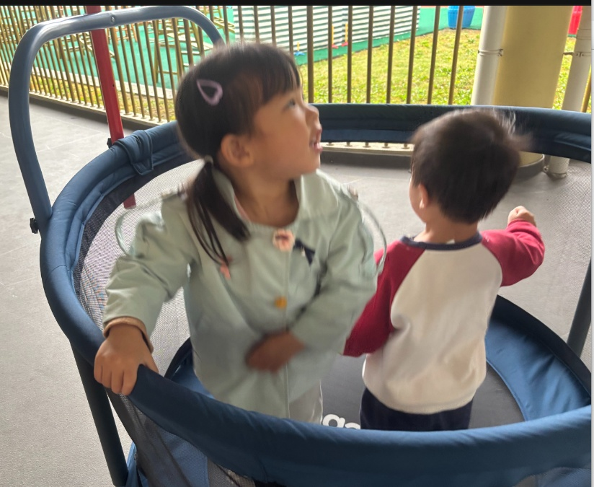

今日食谱

早上：鲜牛奶、桃酥；

中午：红薯饭、鹌鹑蛋卤猪肝、生菜口蘑、翡翠银鱼羹；

下午：酸奶、奶黄包、哈密瓜、樱桃番茄。

温馨提示

1.今天周五，下午不开展延时班，请大家3点25准时来接孩子。

2.本周幼儿包衣带回去进行洗晒。

3.5月11日母亲节，是一个表达爱的节日今天孩子们制作了礼物，妈妈们回去接收哦～

在这个充满伟大的节日里，祝所有妈妈们：

节日快乐！